Họ tên sinh viên:

Mã số sinh viên: ……………… lớp: ………….

SO SÁNH HIỆU SUẤT CỦA HAI THUẬT TOÁN ĐOM ĐÓM VÀ TỐI ƯU BẦY SÓI TRÊN CÁC BÀI TOÁN TỐI ƯU SỐ THỰC CÓ RÀNG BUỘC

Tạ bảo Thắng

1-2 Viện công nghệ thông tin & Truyền thông, Trường Đại học Bách Khoa Hà Nội,

Giảng viên hướng dẫn Phạm Văn Hải

**TÓM TẮT**— Mục đích chính của bài báo là đánh giá hiệu suất của thuật toán đàn đom đóm và tối ưu bầy sói trên các bài toán phức tạp. Trong bài báo này, Hai thuật toán được thực hiện trên các bài toán tối ưu tham số thực có ràng buộc trong CEC 2017 Competition để đưa ra một phân tích, nghiên cứu và so sánh ngắn gọn giữa chúng.

**Từ khóa**— Grey Wolf Optimizer, Firefly Algorithm, Constraints, Complex problems, Optimization.

# GIỚI THIỆU

Trong các thập niên gần đây, Công nghệ và khoa học máy tính đã có những bước phát triển vượt bậc. Một trong số đó là việc ứng dụng các thuật toán metaheuristic lấy cảm hứng từ tự nhiên. Tính toán bầy đàn là một trong những phương pháp theo tiếp cận này bằng cách lấy cảm hứng từ các tập tính xã hội bầy đàn của các loài như: đàn kiến, mối, chim, ong mật…

Một số thuật toán sử dụng trí thôn minh bầy đàn nổi tiếng [1, 2, 3, 4, 5] như : Tối ưu hóa đàn kiến (ACO) tìm đường ngăn nhất đi dựa trên tập tính để lại các pheromone trên đường đi của bầy kiến. Sau một quá trình tìm kiếm, đường đi nào có pheromone cao nhất là đường đi ngắn nhất từ tổ đến các nguồn thức ăn. Particle swarm optimization (PSO) phỏng theo hành vi của các bầy chim hay các đàn cá trong quá trình tìm kiếm thức ăn. Tại thời điểm bắt đầu tìm kiếm cả đàn bay theo một hướng nào đó, có thể là rất ngẫu nhiên. Tuy nhiên sau một thời gian tìm kiếm một số cá thể trong đàn bắt đầu tìm ra được nơi có chứa thức ăn. Tùy theo số lượng thức ăn vừa tìm kiếm, mà cá thể gửi tín hiệu đến các các cá thể khác đang tìm kiếm ở vùng lân cận. Tín hiệu này lan truyền trên toàn quần thể. Dựa vào thông tin nhận được mỗi cá thể sẽ điều chỉnh hướng bay và vận tốc theo hướng về nơi có nhiều thức ăn nhất. Trí thông minh đàn ong (ABC) dựa trên hành vi tìm kiếm thức ăn tối ưu của ong mật. Trong một đàn ong, vai trò của người cung cấp thông tin được thực hiện bởi các con ong trinh sát, tức là những con ong riêng lẻ chịu trách nhiệm tìm kiếm những khu vực đầy hứa hẹn mới của nguồn thức ăn. Ở đây, sự giao tiếp giữa những con ong được hiện thực hóa bằng cái gọi là điệu nhảy lắc lư, và qua đó đàn ong được hướng dẫn bởi các trinh sát. Trong quá trình khám phá các nguồn thực phẩm mới này, một sự đánh đổi giữa thăm dò (thu thập thông tin mới) và khai thác (sử dụng thông tin hiện có) phải được thực hiện bởi đàn ong [25,26,27,28,29,30]. Đó là, đàn ong phải biết khi nào nên khai thác nguồn thức ăn hiện có và khi nào cần tìm nguồn thức ăn mới để tối đa hóa lượng mật hoa tổng thể trong khi giảm thiểu các nỗ lực tìm kiếm thức ăn tổng thể. Và đó cũng là hai yếu tố thể hiện sự khác nhau giữa các thuật toán metaheuristic. Thăm dò biểu thị quá trình khám phá các lời giải đa dạng trong không gian tìm kiếm, trong khi khai thác có nghĩa là tập trung quá trình tìm kiếm trong phạm vi của các giải pháp tốt nhất, do đó, khai thác thông tin được phát hiện cho đến nay.

Thuật toán đom đóm và Tối ưu hóa bầy sói [6,7] là một trong những thuật toán bầy đàn được sử dụng rất nhiều gần đây và có đầy hứa hẹn sẽ trong việc giải quết các bài toán tối ưu hóa nhiều biến số thực và đa ràng buộc. Ở phần II,III bài báo sẽ trình bày chi tiết về hai giải thuật này. Ở phần IV, Cả hai thuật toán được thực nghiệm trên 10 bài toán tối ưu số thực đa ràng buộc để đánh giá hiệu suất của hai thuật toán này. Phần V là một vài kết luận về tính hiệu quả của hai thuật toán này trên các bài toán tối ưu hóa đa ràng buộc .

# THUẬT TOÁN ĐOM ĐÓM (Firefly Algorithm)

## Phát hiện sinh học của đom đóm

Đom đóm (Coleoptera: Lampyridae) là một trong những loài côn trùng lôi cuốn nhất và màn trình diễn tán tỉnh ngoạn mục của chúng đã truyền cảm hứng cho các nhà thơ và các nhà khoa học [23]. Ngày nay, hơn 2.000 loài tồn tại trên toàn thế giới. Thông thường, đom đóm sống trong nhiều môi trường ấm áp và chúng hoạt động mạnh nhất trong những đêm mùa hè. Rất nhiều nhà nghiên cứu đã nghiên cứu hiện tượng đom đóm trong tự nhiên và tồn tại nhiều bài báo nghiên cứu về đom đóm, ví dụ, [24, 25, 26, 27, 28].

Đom đóm là loài côn trùng tạo ra ánh sáng và nhấp nháy vào ban đêm. Ánh sáng không có tia hồng ngoại hoặc tia cực tím được tạo ra bằng chất hóa học từ vùng bụng dưới được gọi là phát quang sinh học. Chúng sử dụng đèn flash đặc biệt để thu hút bạn tình hoặc con mồi. Đèn flash cũng được sử dụng như một cơ chế cảnh báo bảo vệ để nhắc nhở những con đom đóm về những kẻ săn mồi tiềm năng.

Thuật toán đom đóm được tạo bởi Yang [10] là một thuật toán metaheuristic được lấy cảm hứng từ hành vi nhấp nháy của đom đóm và hiện tượng giao tiếp phát quang sinh học. Đó là :

* Một con đom đóm sẽ bị thu hút lẫn nhau bất kể giới tính của chúng vì chúng là đơn tính.
* Độ hấp dẫn tỷ lệ thuận với độ sáng của chúng trong khi đom đóm ít sáng hơn sẽ bị thu hút bởi đom đóm sáng hơn, và di chuyển về phía con còn lại. Tuy nhiên, sức hấp dẫn giảm khi khoảng cách của hai con đom đóm tăng lên.
* Nếu độ sáng của cả hai con đom đóm là như nhau, thì đom đóm sẽ di chuyển ngẫu nhiên.

## Thuật toán đom đóm

Thuật toán Firefly [10] được tạo ra vào năm 2008 bởi Yang và được lấy cảm hứng từ mô hình nhấp nháy và hành vi của đom đóm [6]. Trong thuật toán này, độ thu hút hay cường độ ánh sáng phát ra của con đom đóm được mô hình hóa và biểu diễn theo công thức:

$β= β_{0}*e^{-γr^{2}}$

Với $β_{0}$ và $γ$ là các tham số được tối ưu theo từng bài toán tối ưu.

r làkhoảng cách giữa hai con đom đóm

Xét từng cặp con đom đóm, con đom đóm nào có cường độ ánh sáng lớn hơn sẽ thu hút các con khỏe hơn về phía mình

$$x_{i}^{t+1}= x_{i}^{t}+ β_{0}e^{-γr^{2}}\left(x_{j}^{t}-x_{i}^{t}\right)+ α_{t}v_{i}^{t}$$

Với $α_{t}$ là một tham số ngẫu nhiên [0-1] và $v_{i}^{t}$ là một vector ngẫu nhiên theo phân phối gauss hoặc đều để tránh rơi vào cục bộ

Sơ đồ thuật toán được thể hiện như hình vẽ dưới đây

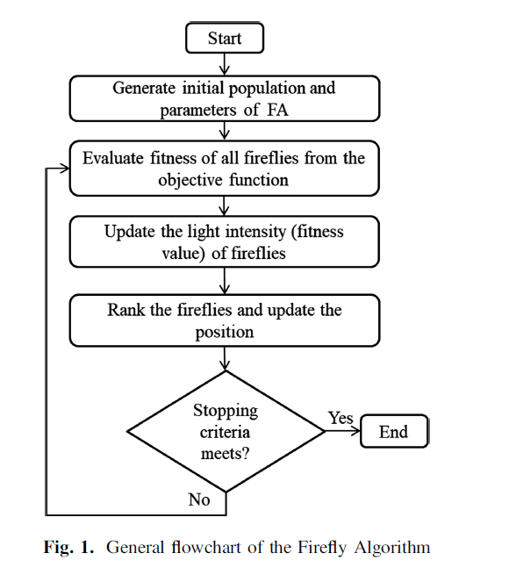

# THUẬT TOÁN BẦY SÓI ( Grey Wolf Optimizer Algorithm)

Thuật toán đàn sói (GWO ) [7] được đề xuất bởi Mirjalili mô hình toán học hóa hai tính cách của đàn sói đó là quá trình đi săn và sự phân cấp các cá thể trong bầy sói. Giải thuật chọn ra 3 con có độ thích nghi tốt nhất alpha ($α$) , beta ($β$) và con tốt thứ ba là delta ($δ$). Các ứng viên còn lại trong đàn được gọi là omega ($ω$). Các con tốt nhất sẽ có vai trò lãnh đạo các con còn lại trong đàn.

Khoảng cách giữa con sói X(t) và con sói $X_{p}(t)$ theo công thức:

D = | C $X_{p}(t)$* - X(t)|

Khi đó, vị trí của con X(t) được cập nhật lại theo công thức :

X(t+1)= $X_{p}(t)$- A*D

Trong đó C và A được tính theo công thức:

A = 2a $r_{1}$* -a

C= 2 $r_{2}$

*

Trong đó a là một tham số giảm tuyến tính thông qua các lần lặp. $r_{1}$, $r_{2}$ là các tham số ngẫu nhiên trong khoảng từ [0:1]

Khoảng cách con sói X(t) với 3 con sói tốt nhất theo công thức

= | * - X(t)|

= | * - X(t)|

= | * - X(t)|

Khi đó con sói X(t) sẽ đi theo 3 con sói tốt nhất theo công thức

- *

- *

- *

Khi đó tọa độ của con sói

X(t) = $\frac{X_{1}+X_{2}+X_{3}}{3}$

Sơ đồ thuật toán được thể hiện như hình vẽ dưới đây

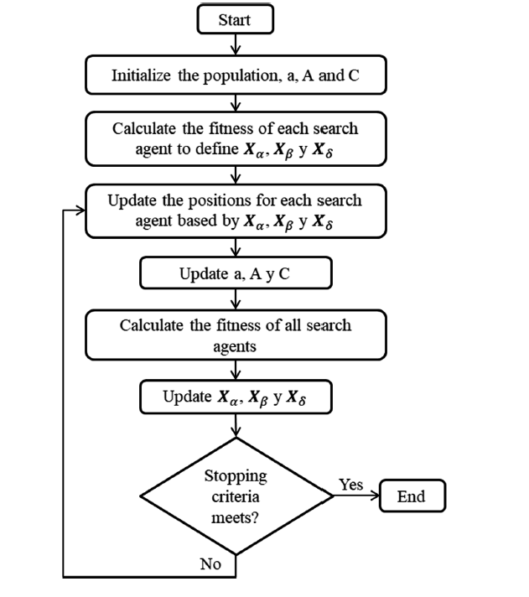

# KẾT QUẢ THỬ NGHIỆM

Trong bài báo tác giả thực nghiệm trên 10 bài toán đầu tiên trong CEC 2017 Competition về tối ưu hóa tham số thực trên ràng buộc có dạng như sau:

Minimize f(X) với X = ( $x_{1}, x_{2},…, x_{n})$ và X thuộc không gian tìm kiếm S thỏa mã 2 ràng buộc : $\left\{\begin{aligned}g_{i} \left(X\right)≤0 với i=1,..,p \\ h_{j} \left(X\right)=0 với j=p+1,…,m\end{aligned}\right.$

Để đồng nhất 2 ràng buộc về 1 form, tác giá chuyển ràng buộc $h_{j} \left(X\right)=0$ về dạng ràng buộc không bằng nhau như sau:

| và $ε=0.0001$

Biểu thức tính độ vi phạm trung bình của mỗi bài toán

$$v= \frac{\sum_{i=0}^{p}{G_{i}\left(X\right)+ \sum_{j=p+1}^{m}{H_{j}(X)}}}{m}$$

Với

$$G_{i}= \left\{\begin{aligned}g_{i}\left(X\right) nếu g_{i}\left(X\right)>0 \\ 0 ngược lại\end{aligned}\right.$$

$$H_{j}= \left\{\begin{aligned}{|h}_{j}\left(X\right)|- ε nếu {|h}_{j}\left(X\right)|- ε>0 \\ 0 ngược lại\end{aligned}\right.$$

Ở bài báo này, Cả 2 thuật toán đều được chạy với kích thước quần thể là 30 và được thực hiện 31 lần độc lập và trên 2 bộ dữ liệu 10 chiều và 50 chiều. Kết quả thuc được đươc thể hiện ở hai bảng 1 và 2.

Từ bảng 1 ta thấy với các bài toán ràng buộc có sô chiều là 10, FA cho kết qủa tốt hơn GWO 6/10 bài toán về giá trị trung bình tối ưu thu được. Tuy nhiên mức độ phi phạm của GWO thấp hơn FA ở 5/10 bài toán . Có 4/10 bài toán mà FA cho kết quả tốt hơn GWO cả về mặt giá trị lẫn mức độ vi phạm

Ở bảng 2, Với số chiều là 50, FA cho kết quả tốt hơn GWO ở tất cả bài toán.

Bảng 1: Kết quả trung bình chạy với bộ dữ liệu 10 chiều

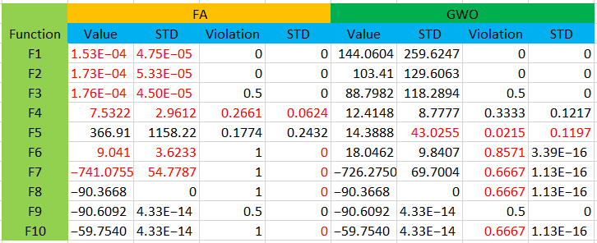

Bảng 2: Kết quả trung bình chạy với bộ dữ liệu 50 chiều

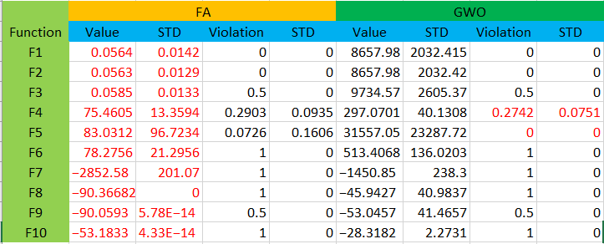

# KẾT LUẬN

Trong nghiên cứu này, chúng tôi đã trình bày một nghiên cứu so sánh giữa hai thuật toán phổ biến là Thuật toán đom đóm (FA) và Trình tối ưu hóa Sói xám (GWO) và các thuật toán này đã được thử nghiệm với 10 vấn đề của Cuộc thi CEC 2017. Ngoài ra, chúng tôi đã trình bày một thử nghiệm giả thuyết để chứng minh thống kê thuật toán nào có hiệu suất tốt hơn và đối với các vấn đề này, chúng tôi đã trình bày các thử nghiệm với 10 và 50 chiều tương ứng và chúng tôi đã trình bày các kết quả chung này trong các bảng với thông tin theo hướng dẫn mà cuộc thi mô tả trong bản gốc. Ngoài ra, chúng tôi có thể kết luận rằng trong 10 chiều, thuật toán FA có hiệu suất tốt hơn trong khoảng 60 phần trăm các vấn đề được phân tích và trong 50 chiều, FA hoạt động tốt hơn trong tất cả các vấn đề mà chúng tôi đã trình bày trong bài viết này, vì vậy chúng tôi có thể kết luận rằng đối với các tập hợp này các vấn đề thuật toán Firefly có hiệu suất tốt hơn thuật toán GWO theo thử nghiệm giả thuyết mà chúng tôi đã trình bày ở trên.

# TÀI LIỆU THAM KHẢO

[1] Maier, H.R., Kapelan, Z.: Evolutionary algorithms and other metaheuritics in water resources: current status, research challenges and future directions. Environ. Model. Softw. 62, 271–299 (2014)

[2] Can, U., Alatas, B.: Physics based metaheuristic algorithms for global optimization. Am. J. Inf. Sci. Comput. Eng. 1, 94–106 (2015)

[3] Yang, X., Karamanoglu, M.: Swarm intelligence and bio-inspired computation: an overview. In: Swarm Intelligence and Bio-Inspired Computation, pp. 3–23 (2013)

[4]. Wolpert, D.H., Macready, W.G.: No free lunch theorems for optimization. IEEE Trans. Evol. Comput. 1, 67–82 (1997)

[5] Yang, X-S.: Firefly Algorithm, Lévy Flights and Global Optimization arXiv:1003.1464v1 (2010)

[6] Yang, X.-S.: Firefly Algorithm: Recent Advances and Applications arXiv:1308.3898v1 (2013)

[7] Mirjalili, S., Mirjalili, M., Lewis, A.: Grey wolf optimizer. Adv. Eng. Softw. 69, 46–61 (2014)

[8] Muro, C., Escobedo, R., Spector, L., Coppinger, R.: Wolf-pack (Canis lupus) hunting strategies emerge from simple rules in computational simulations. Behav. Process. 88, 192–197 (2011)

[9] Rodríguez, L., Castillo, O., Valdez, M., Soria, J.: A comparative study of dynamic adaptation of parameters in the GWO algorithm using type-1 and interval type-2 fuzzy logic. In: Fuzzy Logic Augmentation of Neural and Optimization Algorithms: Theoretical Aspects and Real Applications, pp. 3–17 (2018)

[10] Digalakis, J., Margaritis, K.: On benchmarking functions for genetic algorithms. Int. J. Comput. Math. 77, 481–506 (2001)

[11] Molga, M., Smutnicki, C.: Test functions for optimization needs. Test functions for optimization needs (2005)

[12]. Yang, X.-S.: Test problems in optimization, arXiv, preprint arXiv:1008.0549 (2010)

[13] Guohua, W., Mallipeddi, R., Suganthan, P.N.: Problem Definitions and Evaluation Criteria for the CEC 2017 Competition on Constrained Real-Parameter Optimization (2017)

[14] Lagunes, M., Castillo, O., Soria, J.: Optimization of membership functions parameters for fuzzy controller of an autonomous mobile robot using the firefly algorithm. In: Fuzzy Logic Augmentation of Neural and Optimization Algorithms, pp. 199–206 (2018)

[15] Rodriguez, L., Castillo, O., Soria, J., Melin, P., Valdez, F., Gonzalez, C., Martinez, G., Soto, J.: A fuzzy hierarchical operator in the grey wolf optimizer algorithm. Appl. Soft. Comput. 57, 315–328 (2017)

[16] Larson, R., Farber, B.: Elementary Statistics Picturing the World, pp. 428–433. Pearson

Education Inc. (2003)

[17] Gonzalez, B., Melin, P., Valdez, F., Prado-Arechiga, G.: Ensemble neural network optimization using a gravitational search algorithm with interval type-1 and type-2 fuzzy parameter adaptation in pattern recognition applications. In: Fuzzy Logic Augmentation of Neural and Optimization Algorithms: Theoretical Aspects and Real Applications, pp. 17–27

(2018)

[18] Bernal, E., Castillo, O., Soria, J.: Imperialist competitive algorithm with dynamic parameteradaptation applied to the optimization of mathematical functions. In: Nature-Inspired Design of Hybrid Intelligent Systems, pp. 329–341 (2017)

[19] Barraza, J., Melin, P., Valdez, F., Gonzalez, C.I.: Fuzzy fireworks algorithm based on a

sparks dispersion measure. Algorithms 10, 83 (2017)

[20] Barraza, J., Melin, P., Valdez, F., Gonzalez, C.: Fuzzy FWA with dynamic adaptation of

parameters. In: IEEE CEC 2016, pp. 4053–4060 (2016)

[21] Rodríguez, L., Castillo, O., García, M., Soria, J.: A comparative study of dynamic adaptation

of parameters in the GWO algorithm using type-1 and interval type-2 fuzzy logic. In: Fuzzy Logic Augmentation of Neural and Optimization Algorithms: Theoretical Aspects and Real Applications, pp. 3–16 (2018) 540 L. Rodríguez et al.

[22] Caraveo, C., Valdez, F., Castillo, O.: Optimization mathematical functions for multiple variables using the algorithm of self-defense of the plants. In: Nature-Inspired Design of Hybrid Intelligent Systems, pp. 631–640 (2017)

[23] C. Blum, X. Li, Swarm intelligence in optimization, in: C. Blum, D. Merkle

(Eds.), Swarm Intelligence: Introduction and Applications, Springer Verlag,

Berlin, 2008, pp. 43{86.

[24] M. Beekman, G. Sword, S. Simpson, Biological foundations of swarm intelligence,

in: C. Blum, D. Merkle (Eds.), Swarm Intelligence: Introduction and

Applications, Springer Verlag, Berlin, 2008, pp. 3{41.

[25] G. Beni, J. Wang, Swarm intelligence in cellular robotic systems, in: Proceedings

of NATO Advanced Workshop on Robots and Biological Systems,

Tuscany, Italy, 1989, pp. 26{30.

[26] M. Dorigo, G. Di Caro, The ant colony optimization meta-heuristic, in: D. Corne, M. Dorigo, F. Glover (Eds.), New Ideas in Optimization, McGraw Hill, London, UK, 1999, pp. 11{32.

[27] P. Koro_sec, J. _Silc, B. Filipi_c, The di_erential ant-stigmergy algorithm, Information Sciences 192 (0) (2012) 82{97.

[28] J. Kennedy, R. Eberhart, The particle swarm optimization: Social adaptation in information processing, in: D. Corne, M. Dorigo, F. Glover (Eds.), New Ideas in Optimization, McGraw Hill, London, UK, 1999, pp. 379{387.

[29] D. Karaboga, B. Basturk, A powerful and e_cient algorithm for numerical function optimization: arti_cial bee colony (ABC) algorithm, Journal of Global Optimization 39 (3) (2007) 459{471.

[30] I. Fister, I. F. Jr., J. Brest, V. _Zumer, Memetic arti_cial bee colony algorithm for large-scale global optimization, in: IEEE Congress on Evolutionary Computation, 2012, pp. 1{8.

[31] X. S. Yang, Firey algorithm, Nature-Inspired Metaheuristic Algorithms (2008) 79{90.

[32] A. Gandomi, X.-S. Yang, S. Talatahari, A. Alavi, Metaheuristic in modeling and optimization, in: A. Gandomi, X.-S. Yang, S. Talatahari, A. Alavi (Eds.), Metaheuristic Application in Structures and Infrastructures, Elsevier,

Waltham, 2013, pp. 1{24.

[33] X.-S. Yang, Optimization and metaheuristic algorithms in engineering, in: X.-S. Y. et al. (Ed.), Metaheuristic in Water Geotechnical and Transport Engineering, Elsevier, Waltham, 2013, pp. 1{23.